**UNIVERSIDAD MARIANO GÁLVEZ DE GUATEMALA**

**CENTRO UNIVERSITARIO SANARATE**

**FACULTAD DE INGENIERÍA**

**INGENIERÍA EN SISTEMAS DE LA INFORMACIÓN Y CIENCIAS DE LA COMPUTACIÓN**

**ESTADÍSTICA I**

**ING. RICHARD DAVID ORTIZ SASVIN**

**Estadística Descriptiva**

**DONALD FERNANDO GONZALEZ PEREZ**

**8590 20 15472**

**ÍNDICE**

Introducción 2

Estadística Descriptiva 3

Funciones en MatLab 3

Área de Trabajo 4

Estadística Básica 4

Estadística Acumulativa 5

Estadística Móvil 5

Ejemplos con MatLab 5

Ejemplo 1 5

Ejemplo 2 7

Conclusión 9

Referencias 10

# ****Introducción****

La estadística descriptiva es la rama de la estadística que formula recomendaciones de cómo resumir, de forma clara y sencilla, los datos de una investigación en cuadros, tablas, figuras o gráficos.

Describe de manera cuantitativa las funcionalidades de una muestra de datos, como la media básica o la desviación estándar. Los métodos acumulativos informan de una estadística a medida que se desplaza por los elementos de un arreglo. Los métodos móviles informan de una estadística en una ventana local de elementos de arreglos y después, se mueven a la siguiente ventana.

Antes de realizar un análisis descriptivo es primordial retomar el o los objetivos de la investigación, así como identificar las escalas de medición de las distintas variables que fueron registradas en el estudio.

El objetivo de las tablas o cuadros es proporcionar información puntual de los resultados. Las gráficas muestran las tendencias y pueden ser histogramas, representaciones en “pastel”, “cajas con bigotes”, gráficos de líneas o de puntos de dispersión. Las imágenes sirven para dar ejemplos de conceptos o reforzar hechos. La selección de un cuadro, gráfico o imagen debe basarse en los objetivos del estudio.

Por lo general no se recomienda usar más de siete en un artículo destinado a una publicación periódica, parámetro que está también en función de la extensión misma del artículo.

# ****Estadística Descriptiva****

En la vida diaria, los diversos fenómenos de orden económico, social, político, educacional, e incluso biológico, aparecen, se transforman y finalmente desaparecen. Para tan abundante y complejo material es preciso tener un registro ordenado y continuo, a fin de conseguir en un momento dado los datos necesarios para un estudio de lo que ha sucedido, sucede o puede suceder. (Llinas Solano & Rojas Alvarez, 2005)

Para ello se requiere contar con un método, con un conjunto de reglas o principios, que nos permita la observación, el ordenamiento, la cuantificación y el análisis de dichos fenómenos. (Llinas Solano & Rojas Alvarez, 2005)

La Estadística Descriptiva se compone de aquellos métodos que incluyen técnicas para recolectar, presentar, analizar e interpretar datos. (Llinas Solano & Rojas Alvarez, 2005)

En general. la estadística descriptiva tiene como función el manejo de los datos recopilados en cuanto se refiere a su ordenación y presentación, para poner en evidencia ciertas características en la forma que sea más objetiva y útil. (Rendón-Macías, Villasís-Keever, & Miranda-Novales, 2016)

En este sentido, investiga los métodos y procedimientos y establece reglas para que el manejo de los datos sea más eficiente y para que la información entregada resulte confiable, y exprese correctamente ciertos con tenidos en un lenguaje que permita que cualquier persona los comprenda y pueda establecer comparaciones. (Rendón-Macías, Villasís-Keever, & Miranda-Novales, 2016)

La mayor parte del análisis estadístico se realiza utilizando una biblioteca de programas estadísticos.

El usuario introduce los datos y luego selecciona los tipos de análisis y la presentación de los resultados que le interesan. Los paquetes estadísticos están disponibles para grandes sistemas de cómputo y para computadores personales. (Llinas Solano & Rojas Alvarez, 2005)

Software como MATLAB®, disponen de funcionalidades estadísticas avanzadas, para el proceso y cálculo de datos.

## Funciones en MatLab

Algunas funciones para realizar cálculos estadísticos disponibles en MatLab, son los siguientes:

### Área de Trabajo

|  |  |
| --- | --- |
| **load** | Cargar variables en el área de trabajo desde un archivo |
| **save** | Guardar variables del área de trabajo en un archivo |
| **matfile** | Acceso y cambio de variables sin cargar el archivo en la memoria |
| **disp** | Mostrar el valor de una variable |
| **who** | Enumerar variables en el espacio de trabajo |
| **whos** | Enumerar variables en el espacio de trabajo, con tamaños y tipos |
| **clear** | Quitar elementos del espacio de trabajo, liberando memoria del sistema |
| **clearvars** | Limpiar variables de la memoria |
| **openvar** | Abrir variable de espacio de trabajo en el editor de variables u otra herramienta de edición gráfica |
| **Workspace Browser** | Abra el explorador del espacio de trabajo para administrar el espacio de trabajo. |

### Estadística Básica

|  |  |
| --- | --- |
| **min** | Elementos mínimos de un arreglo |
| **mink** | Encontrar los elementos más pequeños de la matrizk |
| **max** | Elementos máximos de un arreglo |
| **maxk** | Encuentre los elementos más grandes de la matrizk |
| **bounds** | Valores mínimos y máximos de una matriz |
| **topkrows** | Filas superiores en orden ordenado |
| **mean** | Valor medio o promedio de un arreglo |
| **median** | Valor medio de la matriz |
| **mode** | Valores más frecuentes en la matriz |
| **std** | Desviación estándar |
| **var** | Varianza |
| **iqr** | Rango intercuartílico del conjunto de datos |
| **quantile** | Cuantiles del conjunto de datos |
| **prctile** | Percentiles del conjunto de datos |
| **rms** | Valor raíz-media-cuadrado |
| **corrcoef** | Coeficientes de correlación |
| **cov** | Covarianza |
| **xcorr** | Correlación cruzada |
| **xcov** | Covarianza cruzada |

### Estadística Acumulativa

|  |  |
| --- | --- |
| **cummax** | Máximo acumulado |
| **cummin** | Mínimo acumulativo |

### Estadística Móvil

|  |  |
| --- | --- |
| **movmad** | Desviación absoluta de la mediana móvil |
| **movmax** | Máximo de movimiento |
| **movmean** | Media móvil |
| **movmedian** | Mediana móvil |
| **movmin** | Movimiento mínimo |
| **movprod** | Producto móvil |
| **movstd** | Desviación estándar móvil |
| **movsum** | Suma móvil |
| **movvar** | Varianza móvil |

Para datos de matrices, las estadísticas descriptivas de cada columna se calculan de forma independiente.

El cuadro de diálogo Estadísticas de datos le ayuda a calcular y representar estadísticas descriptivas con los datos.

## Ejemplos con MatLab

En los ejemplos siguientes se aplican las funciones de MATLAB para calcular estadísticas descriptivas:

Ejemplo 1calcular el valor máximo, la media y la desviación estándar

En este ejemplo se muestra cómo utilizar las funciones de MATLAB para calcular el valor máximo, la media y la desviación estándar para una matriz de 24 por 3 llamada count. MATLAB calcula estas estadísticas independientemente para cada columna de la matriz.

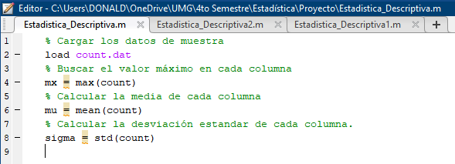

Los resultados son

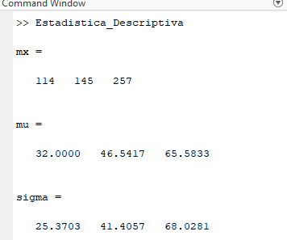

Para obtener los números de fila en los que se producen los valores máximos en cada columna de datos, especifique un segundo parámetro de salida **indx** para devolver el índice de la fila.

[mx,indx] = max(count)

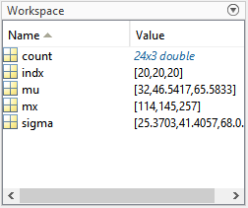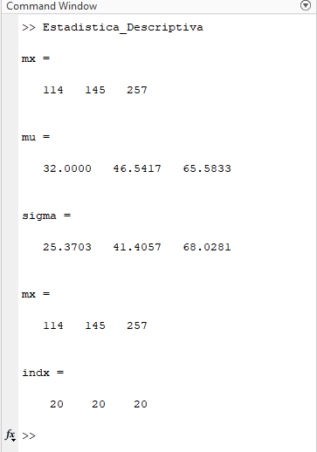

En este caso,

* La variable **mx** es un vector fila que contiene el valor máximo en cada una de las tres columnas de datos.
* La variable indx contiene los índices de la fila de cada columna que corresponden a los valores máximos.

Para encontrar el valor mínimo de toda la matriz **count**, convierta la matriz de 24 por 3 en un vector columna de 72 por 1 utilizando la sintaxis **count**(:). Después, para encontrar el valor mínimo en la única columna, utilice la siguiente sintaxis:

min(count(:))

ans =

7

Ejemplo 2 **Frecuencia Absoluta y Porcentajes**

**Suponiendo que se cuenta con las notas de 10 alumnos de un curso determinado, podemos establecer la Frecuencia Absoluta. Usamos la función sort para ordenar los vectores en su formato decimal y la función tabulate para obtener la frecuencia absoluta y su porcentaje respectivo.**

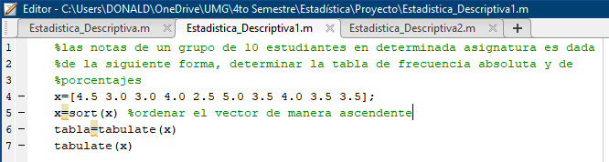

**Obtenemos:**

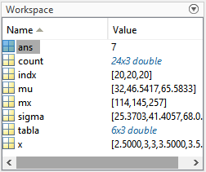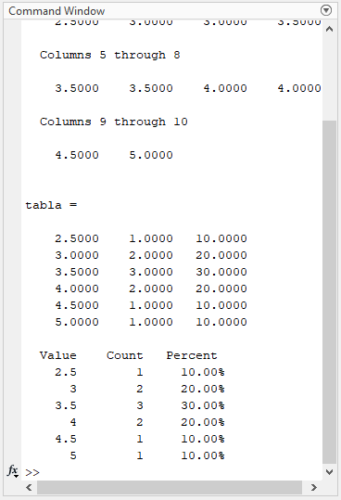

# ****Conclusión****

MATLAB es un programa computacional que ejecuta una gran variedad de operaciones y tareas matemáticas. Su nombre significa «MATrix LABoratory» (laboratorio de matrices) y fue diseñado en un principio para trabajar con vectores y matrices.

Su precisión y versatilidad, lo hace una herramienta de fiar para múltiples estudios matemáticos estadísticos; inicialmente solo personas con previos conocimientos en programación eran quienes usaban dicho aplicativo, pero a medida que este se popularizó, cada vez más usuarios forman parte de la comunidad de MAtLab.

En cuanto al proceso de datos estadísticos, podemos determinar que e uso de las funciones y la interface, hace del programa una buena herramienta, muy accesible para el estudio analítico de información.

# 

# Referencias

Llinas Solano, H., & Rojas Alvarez, C. (2005). *Estadística Descriptiva y Distribución de Probabilidad.* Barranquilla: Ediciones Uninorte. Obtenido de https://books.google.com.gt/books?hl=en&lr=&id=3Tkb8HJ5toUC&oi=fnd&pg=PR11&dq=estadistica+descriptiva&ots=lTeTTa6AZL&sig=VjIHd9k9hoBzco5suBDrAAbKUQ0&redir_esc=y#v=onepage&q=estadistica%20descriptiva&f=false

MathWorks. (s.f.). *Documentación*. Recuperado el 10 de Octubre de 2022, de MatLab: https://es.mathworks.com/help/matlab/index.html?s_tid=hc_panel

MathWorks. (s.f.). *Estadística Descriptiva*. Recuperado el 10 de Octubre de 2022, de MatLAb: https://es.mathworks.com/help/matlab/descriptive-statistics.html?s_tid=CRUX_lftnav

MathWorks. (s.f.). *Variables del área de trabajo y archivos MAT*. Recuperado el 10 de Octubre de 2022, de MatLab: https://es.mathworks.com/help/matlab/workspace.html

Rendón-Macías, M. E., Villasís-Keever, M. A., & Miranda-Novales, M. G. (30 de Octubre de 2016). Estadística Descriptiva. *Revista Alergia México, 63*(4), págs. 397-407. doi: https://doi.org/10.29262/ram.v63i4.230

SAMAR. (2020). *Ejercicios de Probabilidad en Matlab 2.18-2.25*. Obtenido de YouTube: https://www.youtube.com/watch?v=zUJHMvScIEU&t=235s